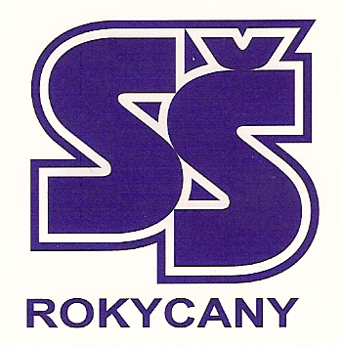
Střední škola,
Rokycany
Jeřabinová 96/III, 337 01

Přihláška ke stravování ve školní jídelně SŠ Rokycany

Jméno a příjmení: ………………….….………………………………………

Číslo telefonu zák. zástupce: …………………………………………………

E-mail zák. zástupce: ……………………………………………….…….

Školní rok: 2023 / 2024 třída: …………………………

Datum přijetí ke stravování: ………………………………….

Datum ukončení stravování: ………………………………….

Na oběd ve ŠJ má nárok student v době výuky. V době nemoci nemůže odebírat zvýhodněnou stravu. V první den nemoci je možné oběd vyzvednout do jídlonosiče od 11.00 do 13.00 h. (Vyhláška č. 107/2005 Sb.) Zaměstnanec má nárok na zvýhodněnou stravu po třech odpracovaných hodinách (Vyhláška č. 84/2005 Sb). Potvrzuji správnost údajů a zavazuji se oznámit jakoukoliv změnu týkající se stravování a dodržovat vnitřní řád ŠJ, který je zveřejněný na www.skola-rokycany.cz (školní jídelna). Dále souhlasím, že výše uvedené údaje mohou být použity k evidenci ve ŠJ dle § 2, vyhl. Č. 364/2005 o vedení dokumentace, ve znění pozdějších předpisů a dle zákona č. 101/2000 Sb. o ochraně osobních údajů a o změně některých zákonů, ve znění pozdějších předpisů a Obecního nařízení o ochraně osobních údajů (2016/679, dále jen GDPR) a to na výše uvedenou dobu od udělení souhlasu, popřípadě do odvolání tohoto souhlasu.

V……………………… dne: …………………………… podpis: …………………….

…………………………………………………………………………………………………
Střední škola,
Rokycany
Jeřabinová 96
www.skola-rokycany.cz , stredni@skola-rokycany.cz

Povolení inkasa ke stravování

…………………………………
jméno a příjmení

Číslo účtu příjemce: 109518372/0300

Číslo účtu, ke kterému je inkaso povoleno…………………………………….

Datum, od kterého je inkaso povoleno ………………………

Razítko a podpis bankovního ústavu

